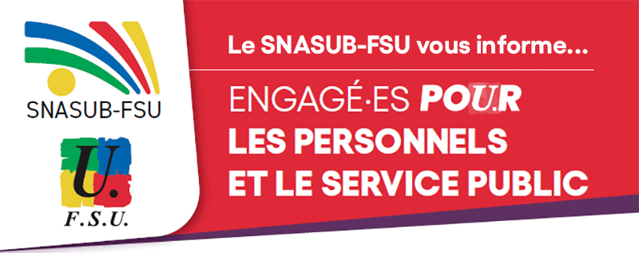

Une attaque majeure contre les congés maladie des fonctionnaires...
Malades, pas coupables !
Signez notre pétition
pour le rétablissement du 100% de salaire en cas d'arrêt maladie
Témoignant de sa volonté de tourner le dos à la puissante mobilisation des personnels du 5 décembre dernier et à l'expression de leurs légitimes revendications, le gouvernement choisit l'acharnement austéritaire en amputant de 10% à compter du 1er mars la rémunération des collègues contraint⋅es d'être placé.es en congé de maladie ordinaire. Insupportable !
Le SNASUB-FSU exige du gouvernement une loi de finances rectificative qui rétablisse le maintien intégral de la rémunération en cas de maladie et qui prévoit les budgets nécessaires à la revalorisation des salaires et à la création d'emplois pour nos services publics.

La retraite à 64 ans, c'est toujours non !
Le SNASUB-FSU rappelle sa revendication d'abrogation de la réforme de 2023, dénonce la supercherie du "conclave", exposée au grand jour par les récentes déclarations du Premier ministre refusant de revenir sur l'âge de départ à 64 ans. Le SNASUB-FSU réaffirme également son opposition à tout projet de régime de retraite par capitalisation et à tout projet de régression sur les droits familiaux, déjà bien limités par la succession des réformes passées.

Nous vous avons représenté.es à la réunion du comité de suivi ministériel de l'accord Télétravail signé en mars 2023
Était réuni ce vendredi 21 mars à la DGRH de nos ministères le comité de suivi des accords Télétravail signés au sein du MEN et du ministère des sports en mars 2023.
Signataire de ces accords - ainsi qu'au ministère de l'enseignement supérieur et de la recherche - la FSU et ses représentant⋅es y ont donc participé pour y relayer, notamment, la voix de tous les personnels... empêché.es formuler la moindre demande !
Car si près de 80% des personnels des services centraux - 60% dans les services académiques - et 53% des personnels du ministère des sports peuvent télétravailler, seules 600 demandes émanant des personnels des établissements scolaires ont pu être recensées dans le document de bilan présenté par la DGRH.
Hallucinant ! 600 demandes (dénombrées dans 18 académies sur 30 !) pour près de 30000 collègues ! Il apparaît alors clairement que bon nombre de directions académiques bloquent l'application de l'accord pour les personnels exerçant dans les EPLE. Ou bien qu'il s'applique en dehors de tout cadre ! Inacceptable !
Notre syndicat se tient à la disposition de tout⋅es les collègues qui n'arriveraient même pas à formuler leur demande de télétravail, faute de voie administrative clairement identifiée. Il faut faire respecter l'accès au droit à la demande de télétravail ! Il nous faut gagner l'égalité de traitement en la matière, quels que soient nos lieux d'exercice !
Pour tout contact : votre section académique ou snasub.fsu@snasub.fr

Mutations interacadémiques et dans les académies
Le calendrier de gestion prévisionnelle des mutations interacadémiques publiée par la DGRH en novembre dernier fait apparaître qu'elle communiquera le résultat aux collègues demandeurs-euses ce vendredi 28 mars.
https://snasub.fsu.fr/personnels-administratifs-et-atrf-mutations-interacademiques-2025-cest-parti/

Dans le même temps, bon nombre d'académies (mais pas toutes) ont déjà ouvert leur mouvement intra académique aux personnels administratifs et ATRF.

N'hésitez pas à prendre contact avec les représentants syndicaux du SNASUB-FSU pour vous conseiller et vous accompagner dans vos démarches jusqu'aux recours possibles à l'issue des résultats.
Cliquez ici pour contacter votre section académique

A découvrir, si vous le souhaitez...
- Notre bulletin syndical #4 spécial Services
RenoiRH ; redéploiement des emplois informatiques : ventilation à la rentrée 2025 des emplois en DSI
et plan de transfert des emplois 2025-2028 ; IEN : fin d'ARIA programmée...
- Notre page spéciale EPLE
Opale ; Pass culture, SG d'EPLE

Toujours disponible, notre Mémento 2024-2025 en cliquant ici,
N'hésitez pas à le réclamer à votre section académique
ou bien à snasub.fsu@snasub.fr
Organisons-nous, TOUTES et TOUS au syndicat !
Pour adhérer : cliquez ici

Ne restez pas isolé·e, rejoignez notre réseau de solidarité et de lutte syndicale !
SNASUB-FSU - 22 Rue Malmaison 93170 BAGNOLET | 01 41 63 27 51 | snasub.fsu@snasub.fr



